NÕUSOLEK
Käesolevaga kinnitan, et olen teadlik ja nõus Leetsaare, Ranniku küla, Pärnu linn, Pärnu maakond kinnistule (kat nr 82602:003:0022) puurkaevu rajamisega, millega kaasneb heitvee- ja saasteainete immutamise keeluala 60 m, mis ulatub osaliselt RMK kuuluvale kinnistule.
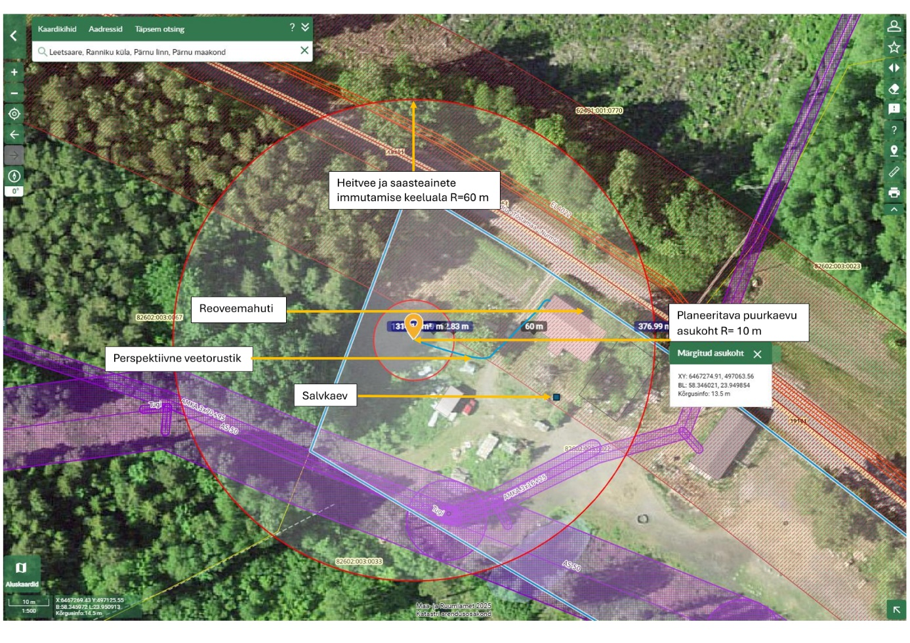

Varbla metskond 233 (kat nr 62401:001:0770), ____________________ ______________ __________
(omanik) (allkiri/ digiallkiri) (kuupäev)

